ФГБОУ ВО

Уфимский государственный авиационный технический университет

Кафедра АСУ

Отчет

Лабораторная работа №2

по дисциплине веб-технологии

по теме: «События и их обработка в JavaScript и jQuery»

Выполнили ст. гр. ПИ-317:

Зиганшина Э.,

Юнусова М.,

Проверил: Канашин В.В.

Уфа 2020 г.

**Самостоятельная работа**

*Задание 1*

Создайте обработчик нажатия на кнопку, который будет менять цвет фона страницы.

*Код программы:*

<!DOCTYPE html>

<html>

<body>

<button class="changebckg">Сменить</button>

</body>

</html>

<script src="https://ajax.googleapis.com/ajax/libs/jquery/3.2.1/jquery.min.js"></script>

<script>

$(".changebckg").click(function(){

$("body").css("background-color", "black");

});

</script>

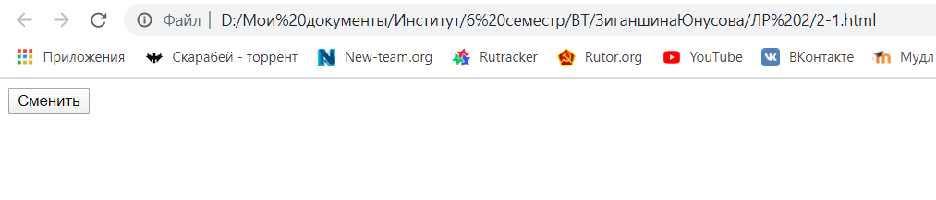

*Рисунок 1. Кнопка на смену цвета*

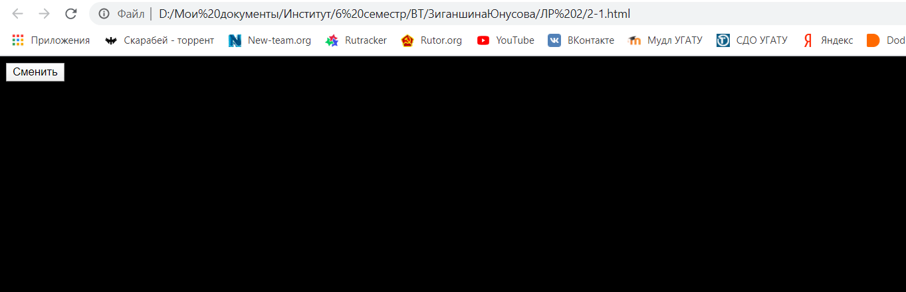

*Рисунок 2. Результат программы*

*Задание 2.1 и 2.2*

2.1 Создайте HTML-страницу содержащую следующую форму заполнения данных:

a. Поля «Ваше имя» (*), «Пароль» (*), «Подтверждение пароля» (*), Email (*), «Тема сообщения», «Сообщение». Где * отмечены поля обязательные для заполнения;

b. Кнопки «Отправить» и «Очистить».

2.2 Добавьте скрипт, проверяющий следующие данные:

a. заполнено ли поле имени,

b. введен ли пароль и содержит ли он больше 4-х символов. Используйте для этого свойство length данного поля,

c. совпадают ли значения, введенные в оба поля для паролей,

d. заполнено ли поле электронного адреса и содержит ли оно символ @,

e. заполнено ли поле сообщения и содержит ли оно больше 10 символов,

f. При несоблюдении условий, рамка поля, где пользователем введено неверное значение, становилась красным цветом (можно назначать css класс).

*Код программы:*

<!DOCTYPE html>

<html>

<body>

<div>Ваше имя* <input type="text" id="namefield"></div><br>

<div>Пароль* <input type="password" id="passfield"></div><br>

<div>Подтверждение пароля* <input type="password" id="passfieldConfirm"></div><br>

<div>Email* <input type="text" id="emailfield"></div><br>

<div>Тема сообщения <input type="text" id="messagetopicfield"></div><br>

<div>Сообщение <input type="text" id="messagefield"></div><br>

<button class="ok">Отправить</button>

<button class="clear">Очистить</button>

</body>

</html>

<script src="https://ajax.googleapis.com/ajax/libs/jquery/3.2.1/jquery.min.js"></script>

<script>

$(".ok").click(function(){

var checker = true;

if ($('#namefield').val() == '') {

$('#namefield').css('border-color', 'red');

checker = false;

}

else {

$('#namefield').css('border-color', '');

}

if ($('#passfield').val().length < 4 || $('#passfieldConfirm').val() != $('#passfield').val()) {

$('#passfield').css('border-color', 'red');

$('#passfieldConfirm').css('border-color', 'red');

checker = false;

}

else {

$('#passfield').css('border-color', '');

$('#passfieldConfirm').css('border-color', '');

}

if ($('#emailfield').val().length < 5 || !$('#emailfield').val().includes("@")) {

$('#emailfield').css('border-color', 'red');

checker = false;

}

else {

$('#emailfield').css('border-color', '');

}

if ($('#messagefield').val().length < 10 ) {

$('#messagefield').css('border-color', 'red');

checker = false;

}

else {

$('#messagefield').css('border-color', '');

}

if (checker == true){

alert("Данные отправлены!");

}

});

$(".clear").click(function(){

$('#namefield').val('');

$('#passfield').val('');

$('#passfieldConfirm').val('');

$('#emailfield').val('');

$('#messagetopicfield').val('');

$('#messagefield').val('');

});

</script>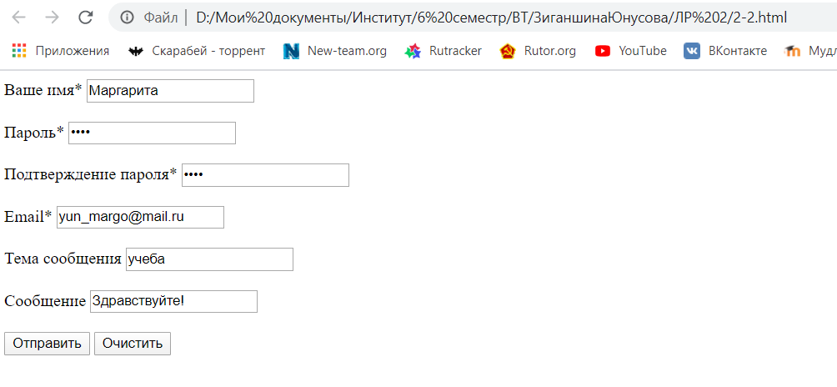

*Рисунок 3. Результат программы*

*Задание 2.3*

* Создайте HTML-файл и в <body> разместите произвольную небольшую картинку

любого объекта.

* Создайте обработчик события на нажатие кнопок направлений (влево, вправо,

вверх, внизу) так, чтобы HTML-элемент при однократном нажатии на кнопку

анимировано сдвигался на 100px

*Код программы:*

<!DOCTYPE html>

<html>

<head>

<style>

#doge { width: 150px;

height: 150px;

position: relative;

}

</style>

</head>

<img id="doge" src="doge.jpg" >

</html>

<script src="https://ajax.googleapis.com/ajax/libs/jquery/3.2.1/jquery.min.js"></script>

<script type="text/javascript">

$(document).on('keydown', function(e) {

switch (e.key) {

// перемещение влево

case "ArrowLeft":

$('#doge').animate({

left: "-=100px"

}, 'fast');

break;

// перемещение вверх

case "ArrowUp":

$('#doge').animate({

top: "-=100px"

}, 'fast');

break;

// перемещение вправо

case "ArrowRight":

$('#doge').animate({

left: "+=100px"

}, 'fast');

break;

// перемещение вниз

case "ArrowDown":

$('#doge').animate({

top: "+=100px"

}, 'fast');

break;

}

});

</script>

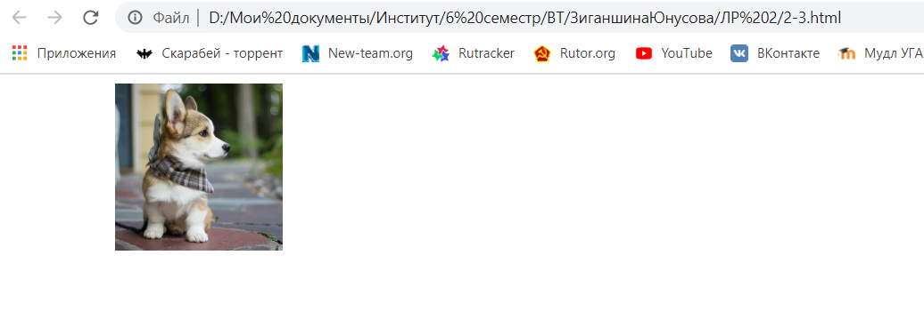

*Рисунок 4. Результат программы*

*Задача 2.4*

Навесьте на событие движения мыши обработчик, который будет на страницу постоянно

выводить координаты движения мыши. Примечание: выводите их как x и y. Событие надо

«повесить» на объект document.

*Код программы:*

<!DOCTYPE html>

<html>

<head>

<script src="https://ajax.googleapis.com/ajax/libs/jquery/3.2.1/jquery.min.js"></script>

</head>

<body>

<div id="cursor"></div>

<script>

$(document).mousemove(function(event) {

$("#cursor").text("положение по X: "+event.pageX+", положение по Y: "+event.pageY);

});

</script>

</body>

</html>

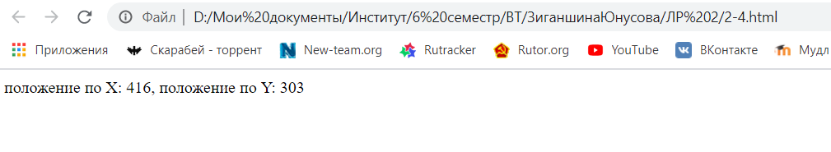

*Рисунок 5. Результат программы*

*Задача 2.5*

Создайте эффект перетаскивания HTML-элементов с классом drag. Примечание к задаче:

напишите обработчики событий mousedown, mouseup и mousemove.

*Код программы:*

<!DOCTYPE html>

<html>

<head>

<style>

#doge {

width: 200px;

height: 200px;

position: relative;

}

</style>

<div id="doge">

░░░░░░░░▄░░░░░░░░░░

░░░░░░░▌▒█░░░░░░▄▀▌

░░░░░░░▌▒▒█░░░░▄▀▒▐

░░░░░░▐▄▀▒▒▀▀▀▄▒▒▒▐

░░░░▄▄▀▒░▒▒▒▒▒▒▌▄█▐

░░▄▀▒▒▒░░░▒▒░░░▀██▀▌

░▐▒▒▄▄▄▒▒▒▒░░▒▒▒▀▄▒▌

░▌░░▌█▀▒▒▒▒▄▀█▄▒▒█▒▐

▐░░░▒▒▒▒▒▒▒▌██▀░▒▒▀▌

▌░▒▄██▄▒▒▒▒▒▒▒▒░▒▒▒▌

▌▀▐▄█▄█▌▄░▀▒░░░░▒▒▒▐

▌▒▐▀▐▀▒░▄▄▒▒▒▒░▒▒▒▒▌

▌▒▒▀▀▄▄▒▒▒▄▒▒▒▒░░▒▒▐

▐▒▒▒▒▒▒▀▀▀▒▒▒▒░▒▒▒▒▌

░▀▄▒▒▒▒▒▒▒▒▒▒▄▄▒▒▄▀

░░░▀▄▄▄▄▄▄▄▀▀▀▒▄▀

░░░░░░░░▒▒▒▒▒▀

</head>

</html>

<script src="https://ajax.googleapis.com/ajax/libs/jquery/3.2.1/jquery.min.js"></script>

<script type="text/javascript">

$("#doge").mousedown(function() {

$(this).mousemove(function() {

doge.style.left = event.pageX - doge.offsetWidth / 2 + 'px';

doge.style.top = event.pageY - doge.offsetHeight / 2 + 'px';

});

}).mouseup(function() {

$(this).unbind('mousemove');

});

</script>

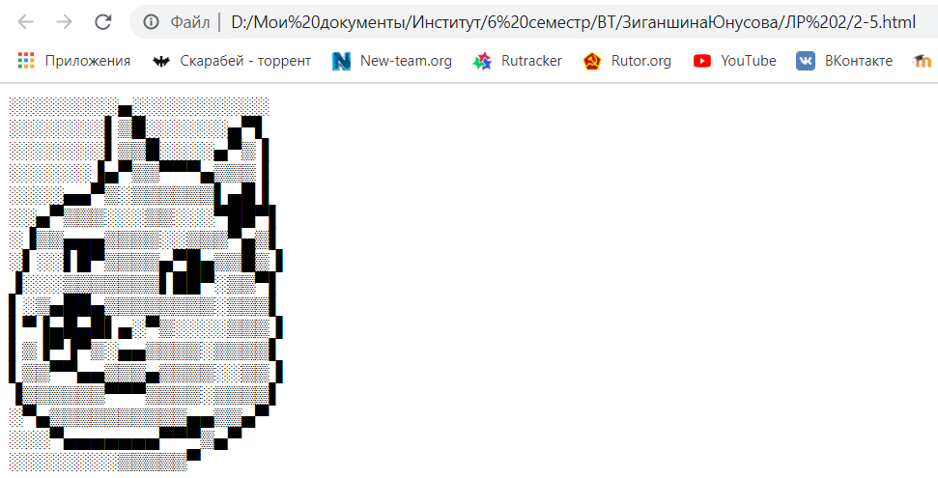

*Рисунок 6. Результат программы*

*Задача 2.6*

1. Создайте HTMl вид элемента опроса (заголовок, текст вопроса, варианты ответов)

2. При выборе варианта ответа голос автоматически засчитывается. Рассчитывается

количество проголосовавших и по кнопке должна отображаться информация с

процентным соотношением проголосовавших.

*Код программы:*

*<!DOCTYPE html>*

*<html>*

*<body>*

*<div>В каком из этих фильмов снималась Мэрилин Монро?</div><br>*

*<div> <input type="radio" name="guitar" id="choice1"> В случае убийства набирайте "М"</div><br>*

*<div> <input type="radio" name="guitar" id="choice2"> В джазе только девушки </div><br>*

*<div> <input type="radio" name="guitar" id="choice3"> Держите вора </div><br>*

*<div> <input type="radio" name="guitar" id="choice4"> Действуй, сестра </div><br>*

*<div> <input type="radio" name="guitar" id="choice5"> Унесенные ветром </div><br>*

*<div> <input type="radio" name="guitar" id="choice6"> Окно во двор</div><br>*

*<div> <input type="radio" name="guitar" id="choice7"> Тутси </div><br>*

*<div> <input type="radio" name="guitar" id="choice8"> Леди исчезает </div><br>*

*<button class="ok">Отправить результат</button><br><br>*

*Всего ответило - <input value="0" id="resultNum" style="width:30px;" readonly> чел.<br>*

*<input value="0" id="realResult1" style="width:30px;" readonly>% - В случае убийства набирайте "М"*

*<input value="0" id="result1" type="hidden"><br>*

*<input value="0" id="realResult2" style="width:30px;" readonly>% - В джазе только девушки*

*<input value="0" id="result2" type="hidden"><br>*

*<input value="0" id="realResult3" style="width:30px;" readonly>% - Держите вора*

*<input value="0" id="result3" type="hidden"><br>*

*<input value="0" id="realResult4" style="width:30px;" readonly>% - Действуй, сестра*

*<input value="0" id="result4" type="hidden"><br>*

*<input value="0" id="realResult5" style="width:30px;" readonly>% - Унесенные ветром*

*<input value="0" id="result5" type="hidden"><br>*

*<input value="0" id="realResult6" style="width:30px;" readonly>% - Окно во двор*

*<input value="0" id="result6" type="hidden"><br>*

*<input value="0" id="realResult7" style="width:30px;" readonly>% - Тутси*

*<input value="0" id="result7" type="hidden"><br>*

*<input value="0" id="realResult8" style="width:30px;" readonly>% - Леди исчезает*

*<input value="0" id="result8" type="hidden"><br>*

*</body>*

*</html>*

*<script src="https://ajax.googleapis.com/ajax/libs/jquery/3.2.1/jquery.min.js"></script>*

*<script>*

*$(".ok").click(function(){*

*var totalNum=0;*

*for (var i=1;i<=8;i++){*

*totalNum=totalNum+parseInt($('#result'+i).val());*

*}*

*for (var i=1;i<=8;i++){*

*var radioIsChecked = $('#choice'+i).prop('checked');*

*if (radioIsChecked == true){*

*$('#result'+i).val((parseInt($('#result'+i).val())+1).toString());*

*totalNum++;*

*$('#resultNum').val(totalNum.toString());*

*}*

*}*

*for (var i=1;i<=8;i++){*

*$('#realResult'+i).val(Math.round((parseInt($('#result'+i).val())/totalNum*100)).toString());*

*}*

*});*

*</script>*

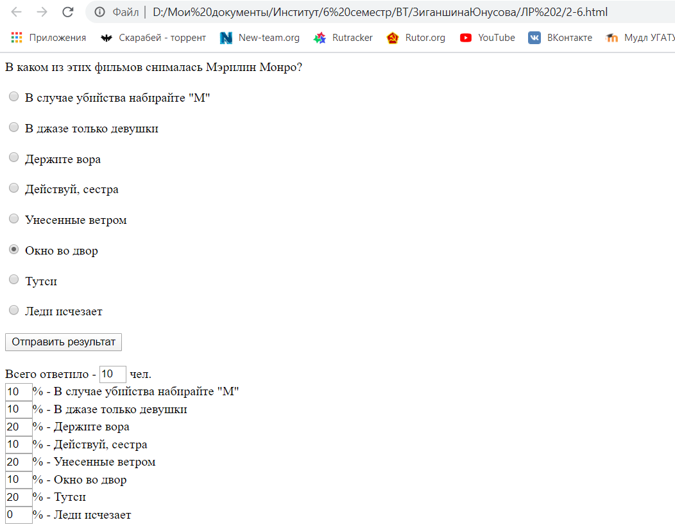

*Рисунок 7. Результат программы*

*Задача 2.7*

Разработать калькулятор вида (или другого вида):

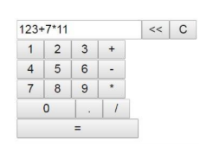

С соответствующим функционалом: кнопки цифр, кнопка удалять 1 символ, удалить все символы из строки результата, операции (сложение, удаление, умножение, деление), вывод результата и т.п.

*Код программы:*

<!DOCTYPE>

<html>

<head>

<meta charset="UTF-8"/>

<title> zadanie 7 </title>

</head>

<body>

<div style="width:240px; margin:auto;">

<form action="" id="calc">

<input type="hidden" id="firstNum" value=""/>

<input type="hidden" id="secondNum" value=""/>

<input type="hidden" id="operation" value=""/>

<input type="tezt" id="display" maxlength="3" style="width:120px; height:60px;" readonly />

<input type="button" value="C" id="Clear_all" style="width:60px; height:60px; float:right; color:red;"/>

<input type="button" value="<" id="Clear" style="width:60px; height:60px; float:right;"/>

<input type="button" value="1" id="1" style="width:60px; height:60px; float:left;"/>

<input type="button" value="2" id="2" style="width:60px; height:60px; float:left;"/>

<input type="button" value="3" id="3" style="width:60px; height:60px; float:left;"/>

<input type="button" value="+" id="plus" style="width:60px; height:60px; float:left;"/>

<input type="button" value="4" id="4" style="width:60px; height:60px; float:left;"/>

<input type="button" value="5" id="5" style="width:60px; height:60px; float:left;"/>

<input type="button" value="6" id="6" style="width:60px; height:60px; float:left;"/>

<input type="button" value="-" id="subtract" style="width:60px; height:60px; float:left;"/>

<input type="button" value="7" id="7" style="width:60px; height:60px; float:left;"/>

<input type="button" value="8" id="8" style="width:60px; height:60px; float:left;"/>

<input type="button" value="9" id="9" style="width:60px; height:60px; float:left;"/>

<input type="button" value="*" id="multiply" style="width:60px; height:60px; float:left;"/>

<input type="button" value="0" id="0" style="width:60px; height:60px; float:left;"/>

<input type="button" value="." id="point" style="width:60px; height:60px; float:left;"/>

<input type="button" value="/" id="divide" style="width:60px; height:60px; float:left;"/>

<input type="button" value="=" id="equals" style="width:60px; height:60px; float:left;"/>

</form>

<div style="clear:both;"></div>

</div>

</body>

</html>

<script src="https://ajax.googleapis.com/ajax/libs/jquery/3.2.1/jquery.min.js"></script>

<script>

$("#Clear_all").click(function(){

$('#display').val('');

$('#firstNum').val('');

$('#secondNum').val('');

$('#operation').val('');

});

$("#Clear").click(function(){

$('#display').val($('#display').val().substring(0,$('#display').val().length-1));

//.substring(0,1)

});

$("#point").click(function(){

if ($('#display').val().length != 6){

$('#display').val($('#display').val()+'.');

}

});

$("#0").click(function(){

if ($('#display').val().length != 6){

$('#display').val($('#display').val()+'0');

}

});

$("#1").click(function(){

if ($('#display').val().length != 6){

$('#display').val($('#display').val()+'1');

}

});

$("#2").click(function(){

if ($('#display').val().length != 6){

$('#display').val($('#display').val()+'2');

}

});

$("#3").click(function(){

if ($('#display').val().length != 6){

$('#display').val($('#display').val()+'3');

}

});

$("#4").click(function(){

if ($('#display').val().length != 6){

$('#display').val($('#display').val()+'4');

}

});

$("#5").click(function(){

if ($('#display').val().length != 6){

$('#display').val($('#display').val()+'5');

}

});

$("#6").click(function(){

if ($('#display').val().length != 6){

$('#display').val($('#display').val()+'6');

}

});

$("#7").click(function(){

if ($('#display').val().length != 6){

$('#display').val($('#display').val()+'7');

}

});

$("#8").click(function(){

if ($('#display').val().length != 6){

$('#display').val($('#display').val()+'8');

}

});

$("#9").click(function(){

if ($('#display').val().length != 6){

$('#display').val($('#display').val()+'9');

}

});

$("#plus").click(function(){

$('#operation').val('plus');

$('#firstNum').val($('#display').val());

$('#display').val('')

});

$("#subtract").click(function(){

$('#operation').val('subtract');

$('#firstNum').val($('#display').val());

$('#display').val('')

});

$("#multiply").click(function(){

$('#operation').val('multiply');

$('#firstNum').val($('#display').val());

$('#display').val('')

});

$("#divide").click(function(){

$('#operation').val('divide');

$('#firstNum').val($('#display').val());

$('#display').val('')

});

$("#equals").click(function(){

var result;

if ($('#firstNum').val().substring(0,1) == '.'){

$('#firstNum').val('0' + $('#firstNum').val());

}

$('#secondNum').val($('#display').val());

if ($('#secondNum').val().substring(0,1) == '.'){

$('#secondNum').val('0' + $('#secondNum').val());

}

if ($('#firstNum').val() != '' && $('#secondNum').val() != '' && $('#operation').val() != '' ){

if ($('#operation').val() == 'plus'){

result = parseFloat($('#firstNum').val()) + parseFloat($('#secondNum').val())

$('#display').val(result.toFixed(3));

}

if ($('#operation').val() == 'subtract'){

result = parseFloat($('#firstNum').val()) - parseFloat($('#secondNum').val())

$('#display').val(result.toFixed(3));

}

if ($('#operation').val() == 'multiply'){

result = parseFloat($('#firstNum').val()) * parseFloat($('#secondNum').val())

$('#display').val(result.toFixed(3));

}

if ($('#operation').val() == 'divide'){

result = parseFloat($('#firstNum').val()) / parseFloat($('#secondNum').val())

$('#display').val(result.toFixed(3));

}

}

});

</script>

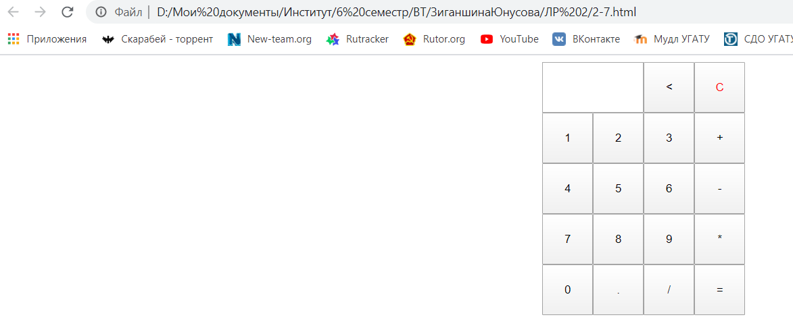

*Рисунок 8. Результат программы*